北京交通大学15—16学年第二学期高等代数II期末考试A卷 参考答案与评分标准
一．(12分) 设多项式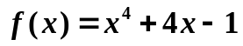，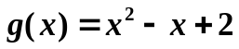。
（1）求用多项式除所得的商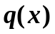和余式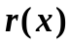；
（2）求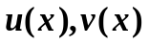使得。

解 （1）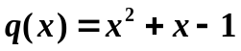，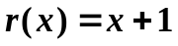。 ....4分
（2） ....11分
所以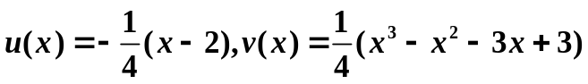。 ....12分
二.（14分）给定线性空间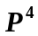中的两组基：
；
。
- 求由基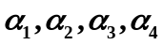到基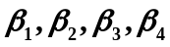的过渡矩阵；
- 求向量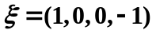在基下的坐标。

解 （1）令，则
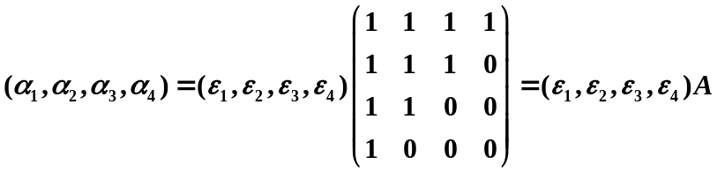
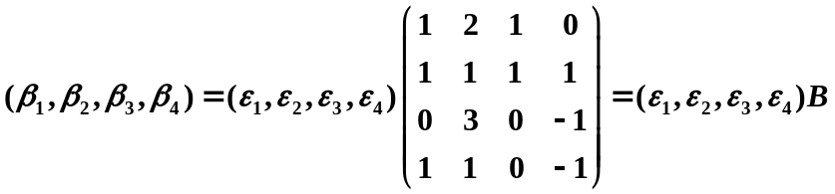
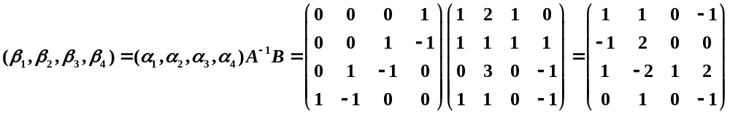基到基的过渡矩阵是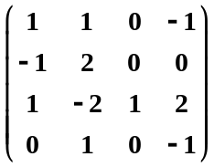。 ....10分
（2） 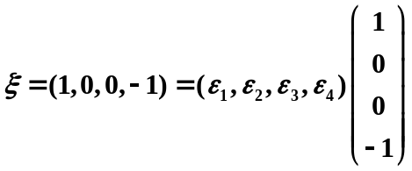
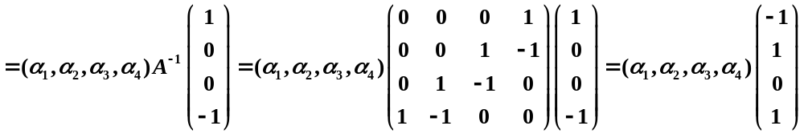所以在基下的坐标是 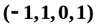。 ………14分

三． （14分）给定线性空间中的两组向量
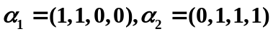； 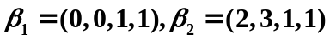。
令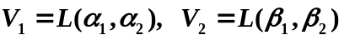。
(1) 求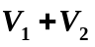的维数和一组基；
(2) 求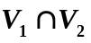 的维数和一组基。

解 （1）因为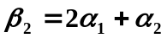， 所以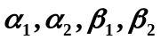的一个极大线性无关组是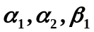，从而是的一组基，这样维数是3。 ………7分
（2）任取
则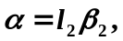从而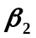是一个基，的维数为1。 ………14分

四．（16分）设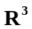上线性变换定义如下：
(1) 写出在基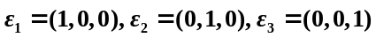下的矩阵；
(2) 求的值域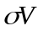的一组基与维数；
(3) 求的核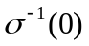的一组基与维数。
解：(1)
故在基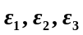下矩阵为
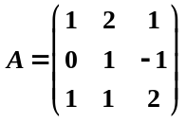 ； ……6分
(2) 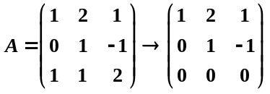，
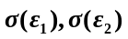为值域的基，的维数为2。 ……10分
(3)解方程组，得基础解系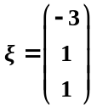，
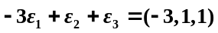为核的基。的维数为1。 ……16分

五．（12分）设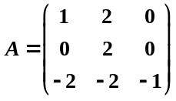。
(1) 求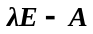的不变因子和初等因子；
(2) 求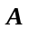的Jordan标准形和有理标准形。
解：(1)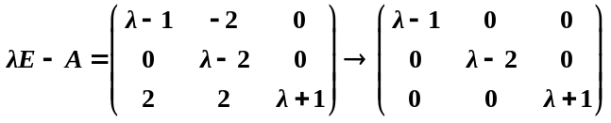。
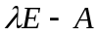的不变因子为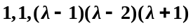；
初等因子为：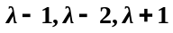； …… 10分
（2）的Jordan标准形为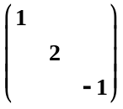；有理标准形为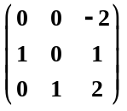。 ……12分
六．（12分）设矩阵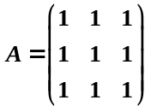，求可逆矩阵，使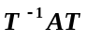为对角形。
解：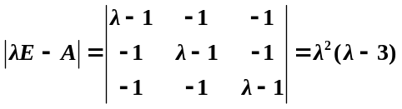
从而的特征值为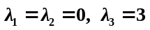。 ……4分
对特征值0，解方程组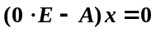，得基础解系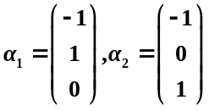
……8分
对特征值3，解方程组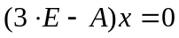，得基础解系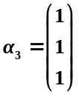 ……11分
令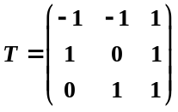，则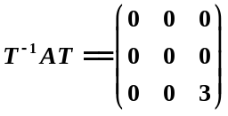 ……12分
七．（10分） 设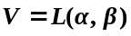是欧氏空间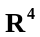的子空间，其中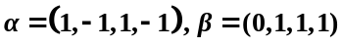。求的正交补空间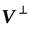的维数与一组标准正交基。
解： 。求得方程组
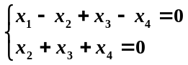的基础解系也就是的一组基
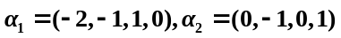。 ……5分
先正交化：令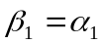，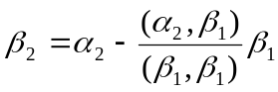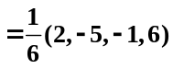， ……9分
再单位化：令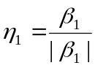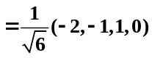，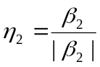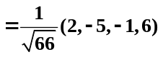。
所以的正交补空间的维数是2，一组标准正交基为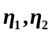。 ……10分

八. 证明题（每小题5分，满分10分）
（1）若多项式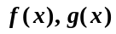互素，证明多项式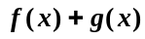与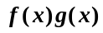也互素。
（2） 设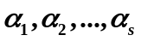是欧氏空间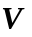中的一组向量，若矩阵
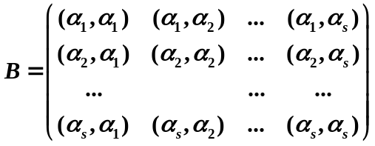
不可逆，证明向量组线性相关。
证 （1）因为互素，所以存在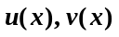使得
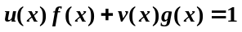，
左右两端平方得
，
变形得 。
所以与互素。
（2） 设是欧氏空间中的一组向量，若矩阵
不可逆，证明向量组线性相关。
证 因为B不可逆，所以存在不全为零的一组数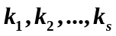使得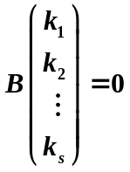，即从而
故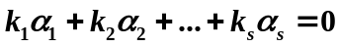，因此向量组线性相关。

